SI3PSI – Tim Pokemoni

SPECIFIKACIJA BAZE PODATAKA
za projekat Moj dizajn

Verzija V 1.0
Datum: 26. april 2021.

Istorija revizija

Revizija | Datum | Autor | Opis
Verzija V 1.0 | 27.04.2021. | Ana Milošević

Sadržaj

1. Uvod 4
1.1 Namena 4
1.2 Ciljne grupe 4
1.3 Organizacija dokumenta 4
1.4 Rečnik pojmova i skraćenica 4
1.5 Otvorena pitanja 4
2. Model podataka 5
2.1 Dijagram ER notacije 5
2.2 Dijagram IE notacije 6
2.3 Šema relacione baze podataka 6
3. Tabele 7
3.1 KORISNIK 7
3.2 MODEL 7
3.3 OCENA 7
3.4 TAG 7
3.5 UPIT 8
3.6 DIZAJNER 8
3.7 MODEL_HAS_TAG 8

Uvod

1.1 Namena
Baza podataka za projekat iz predmeta Principi softverskog inženjerstva predstavlja fleksibilan i pouzdan način čuvanja podataka i pristupa istim od strane veb servera radi generisanja veb strana.
U dokumentu su data dva modela podataka – ER (Entity Relationship) dijagram i dijagram sa IE (Information Engineering) notacijom, šema relacione baze podataka, kao i opis svih tabela u bazi podataka.
Ovaj dokument služi kao osnova za razvoj detaljne projektne specifikacije posmatranog podsistema, implementaciju i testiranje. Svi podaci koje je potrebno čuvati su dobijeni u fazi analize korisničkih zahteva.

1.2 Ciljne grupe
Dokument je namenjen vođi (tim lideru) projekta i članovima razvojnog tima.
Tim lideru ovaj dokument služi za planiranje razvojnih aktivnosti i specifikaciju imena tabela i imena polja u bazi, kako bi nezavisne celine, implementirane od strane različitih delova razvojnog tima, na kraju rada bile uspešno integrisane.

Razvojnom timu dokument služi kao osnova za dizajn i implementaciju.

1.3 Organizacija dokumenta
Ostatak dokumenta organizovan je u sledeća poglavlja:
- Model podataka - model podataka u bazi i šema baze;
- Tabele - spisak tabela;

1.4 Rečnik pojmova i skraćenica

- IE – Information Engineering, notacija za modelovanje podataka;
- ER – Entity-Relationship, notacija za modelovanje podataka.

1.5 Otvorena pitanja

Broj | Datum | Problem | Rešenje

2. Model podataka

2.1 Dijagram ER notacije

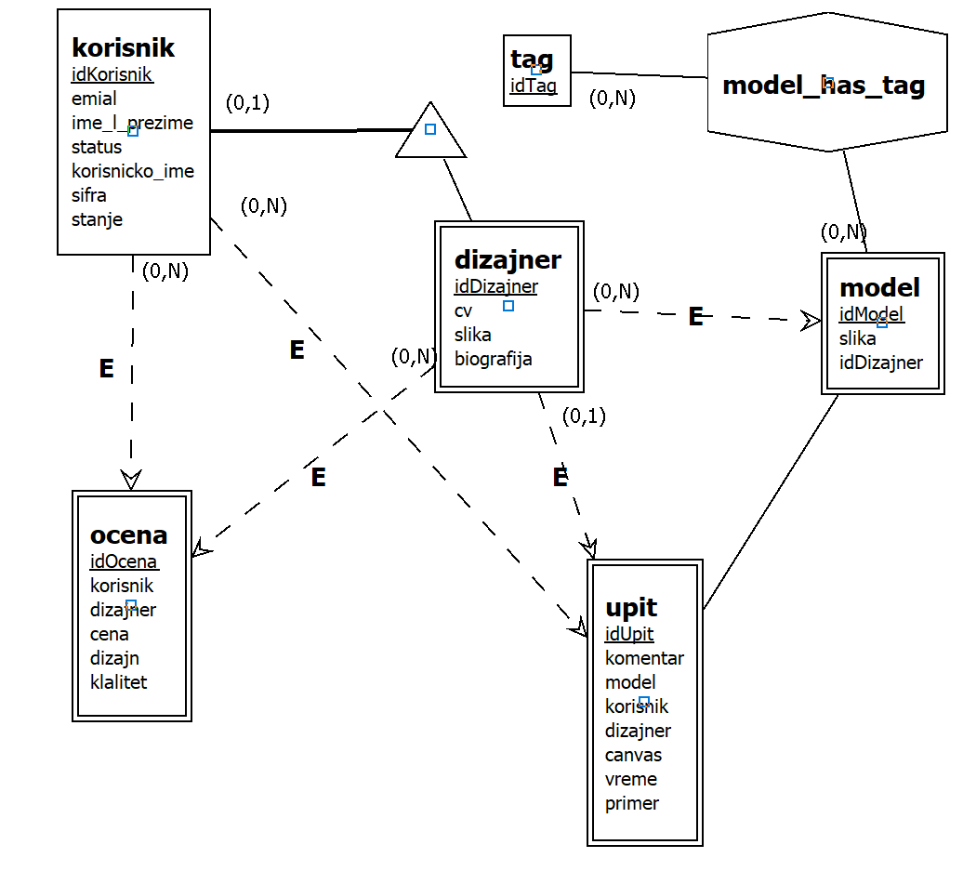

2.2 Dijagram IE notacije
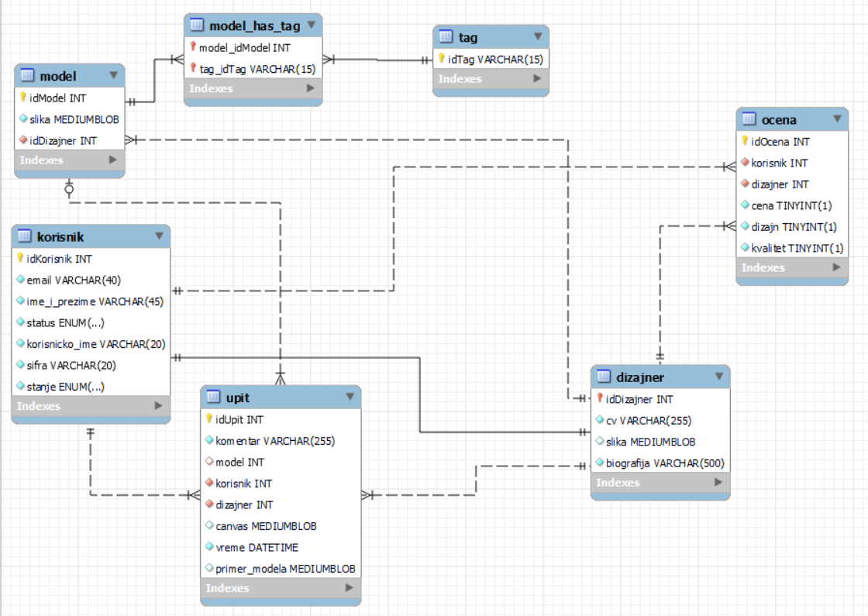

2.3 Šema relacione baze podataka

MODEL (idModel, idDizajner, slika)
TAG (idTag)
KORISNIK (idKorisnik, email, ime_i_prezime, status, korisnicko_ime, sifra, stanje)
OCENA (idOcena, korisnik, dizajner, cena, dizajn, kvalitet)
UPIT (idUpit, komentar, model, korisnik, dizajner, canvas, vreme, primer_modela)
DIZAJNER (idDizajner, cv, slika, biografija, ocena)
MODEL_HAS_TAG (model_idModel, tag_idTag)

3. Tabele

3.1 KORISNIK
Sadrži podatke o regitrovanom korisniku sajta.

Name | Datatype | Is PK | Is FK
idKorisnik | uniqueid | Yes | No
email | varchar(40) | No | No
ime_i_prezime | varchar(45) | No | No
status | enum | No | No
korisnicko_ime | varchar(20) | No | No
sifra | varchar(20) | No | No
stanje | enum | No | No

3.2 MODEL
Sadrži podatke o modelima nameštaja sa sajta (opis u vidu tagova, kao i id dizajnera čiji je to model).

Name | Datatype | Is PK | Is FK
idModel | uniqueid | Yes | No
idDizajner | integer | No | Yes
slika | medium blob | No | No

3.3 OCENA
Sadrži ocene po tri kriterijuma dizajnera koje su postavili korisici.
Name | Datatype | Is PK | Is FK
idOcena | uniqueid | Yes | No
korisnik | integer | No | Yes
dizajner | integer | No | Yes
cena | tinyint | No | No
dizajn | tinyint | No | No
kvalitet | tinyint | No | No

TAG
Sadrži podatke o tagovima modela.

Name | Datatype | Is PK | Is FK
idTag | uniqueid | Yes | No

UPIT
Sadrži podatke o porudžbini. U okviru porudžbine čuvaju se id-evi pošiljaoca i primaoca kao i primer_modela odnosno fotografiju koju pošiljalac može dodati kao referentnu fotogorafiju.
Name | Datatype | Is PK | Is FK
idUpit | uniqueid | Yes | No
komentar | varchar (255) | No | No
model | integer | No | Yes
korisnik | integer | No | Yes
dizajner | integer | No | Yes
canvas | medium blob | No | No
vreme | datetime | No | No
pimer_modela | medium blob | No | No

DIZAJNER
Sadrži podatke o dizajneru.

Name | Datatype | Is PK | Is FK
idDizajner | uniqueid | Yes | No
cv | varchar(255) | No | No
slika | medium blob | No | No
biografija | varchar(255) | No | No

3.7 MODEL_HAS_TAG
Sadrži podatke o vezama između fotografija i tagova koji se odnose na njih.
Name | Datatype | Is PK | Is FK
model_idModel | integer | No | Yes
tag_idTag | integer | No | Yes

